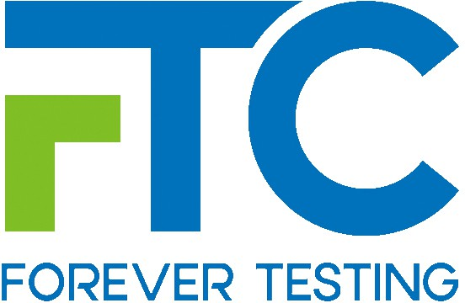
Декларация за съответствие
No. :FTC25296061-1R1

Заявител: DOKE COMMUNICATION (HK) LIMITED

Адрес: 19H MAXGRAND PLAZA, № 3 TAI YAU STREET, SAN PO KONG, KL

Име на пробата: Таблет PC

Модел №: LINK 8

Търговска марка: BLACKVIEW

Производител: Shenzhen DOKE Electronic Co., Ltd

Адрес на производителя:

801, Сграда 3, 7-ма индустриална зона, общност Yulv, ул. Yutang, район Guangming, Шенжен, Китай

Предоставените проби от горепосоченото оборудване са тествани и е установено, че съответстват на следните европейски директиви:
Директива RoHS 2011/65/ЕС и (ЕС) 2015/863
Приложими стандарти:

IEC 62321-1:2013
IEC 62321-2:2021
IEC 62321-3-1:2013
IEC 62321-4:2013 + AMD1:2017
IEC 62321-5:2013
IEC 62321-6:2015
IEC 62321-7-1:2015
IEC 62321-7-2:2017
IEC 62321-8:2017

Номер на тестов доклад:
FTC25296061-1R1
Предоставените проби са тествани от FTC съгласно изброените стандарти и са установени като съответстващи на Директива 2011/65/ЕС и (ЕС) 2015/863 на Европейския парламент и на Съвета относно ограничаването на използването на определени опасни вещества в електрическо и електронно оборудване.
Възможно е използването на маркировка CE за демонстриране на съответствие с тази директива.
.
Този сертификат е част от пълния тестов доклад и трябва да се разглежда заедно с него. Сертификатът се основава на еднократна оценка на една проба от гореспоменатите продукти. Това не представлява оценка на цялото производство по време на RoHS оценката.

Маркировката CE, показана по-долу, може да се използва под отговорността на съответния производител на крайния продукт, след изготвяне на ЕС декларация за съответствие и спазване на всички приложими европейски директиви.



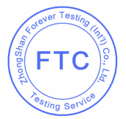
RoHS Signature:
Kevin Yang Lab Manager Jul.31,2025

